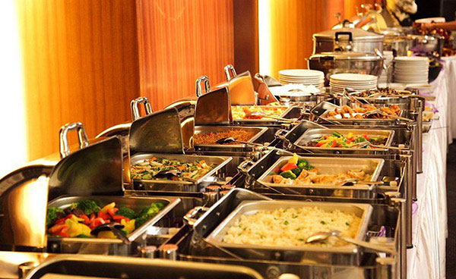Penyedia jasa : Palm Catering

Harga : 24.000.000

Deskripsi : Tersedia rendang



Penyedia jasa : Vjap Catering

Harga : 27.000.000

Deskripsi : Tersedia ayam crispy balado

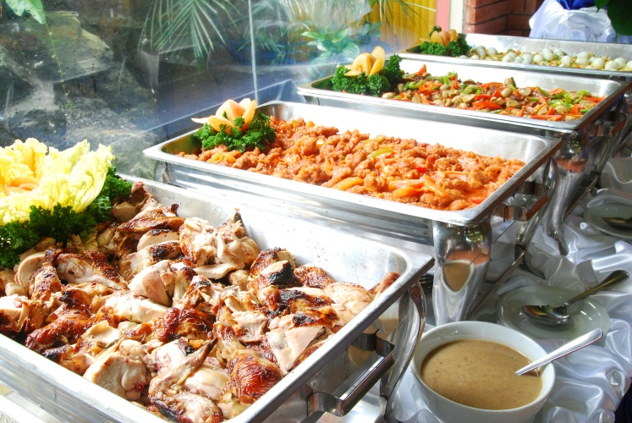

Penyedia jasa : Axfi Catering

Harga : 31.000.000

Deskripsi : Tersedia ayam bakar, sayur telur puyuh

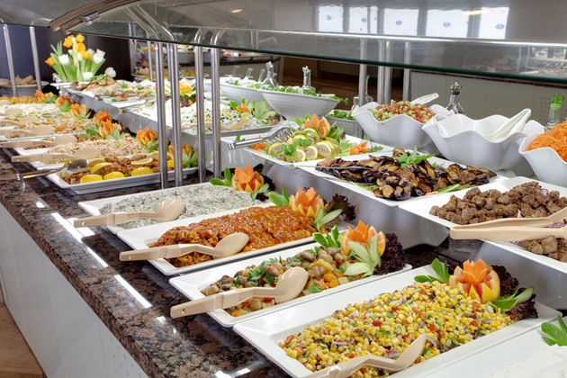Penyedia jasa : Likey Catering

Harga : 36.450.000

Deskripsi : Tersedia rendang, makanan itali(?)

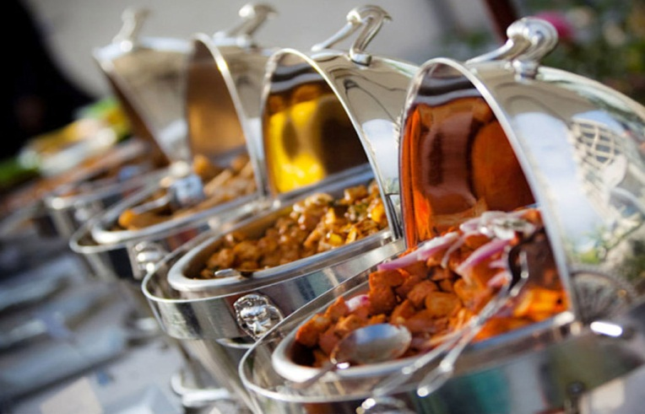

Penyedia jasa : Likey Catering

Harga : 40.320.000

Deskripsi :

Penyedia jasa : woondangan

Harga : 500 pcs : Rp 8.000

1.000 : Rp 7.500

>= Rp 7.000

Deskripsi : soft-cover

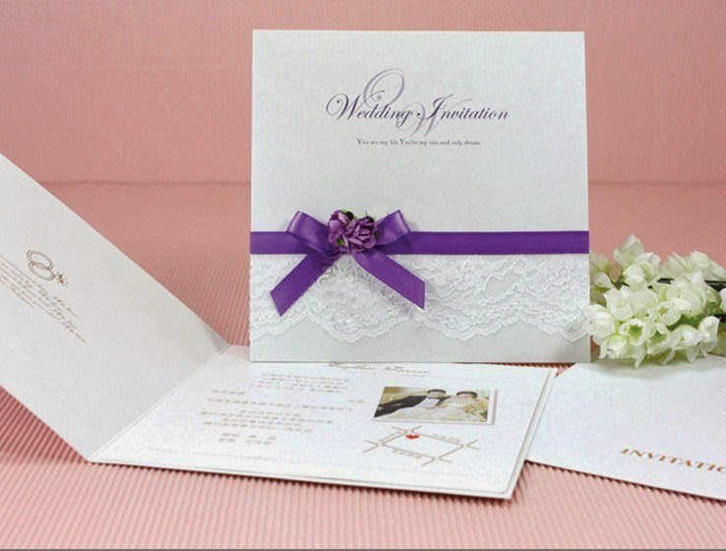Penyedia jasa : meeyou

Harga : 500 pcs : Rp 9.000

1.000 : Rp 8.000

>= Rp 7.500

Deskripsi : soft-cover dengan pita diluar

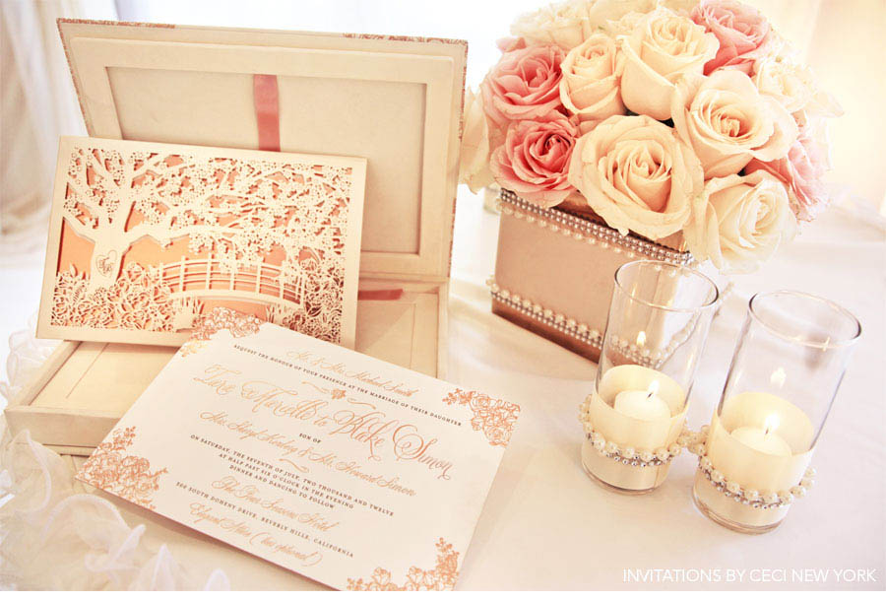

Penyedia jasa : peach

Harga : 500 pcs : Rp 15.000

1.000 : Rp 14.500

>= Rp 13.000

Deskripsi :

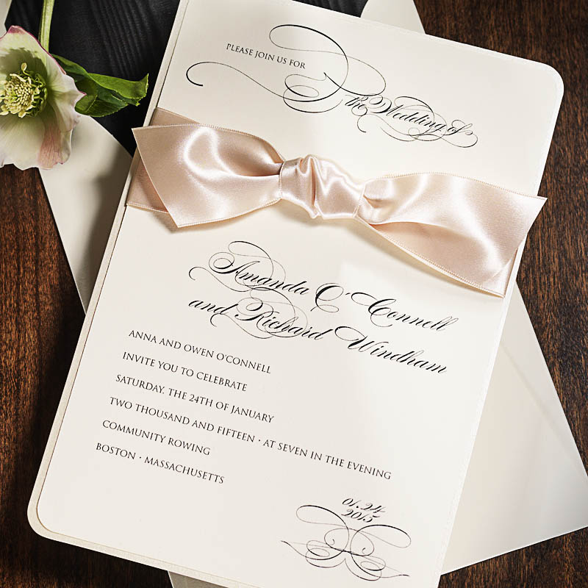

Penyedia jasa : ribbon

Harga : 500 pcs : Rp 10.000

1.000 : Rp 9.500

>= Rp 8.000

Deskripsi :

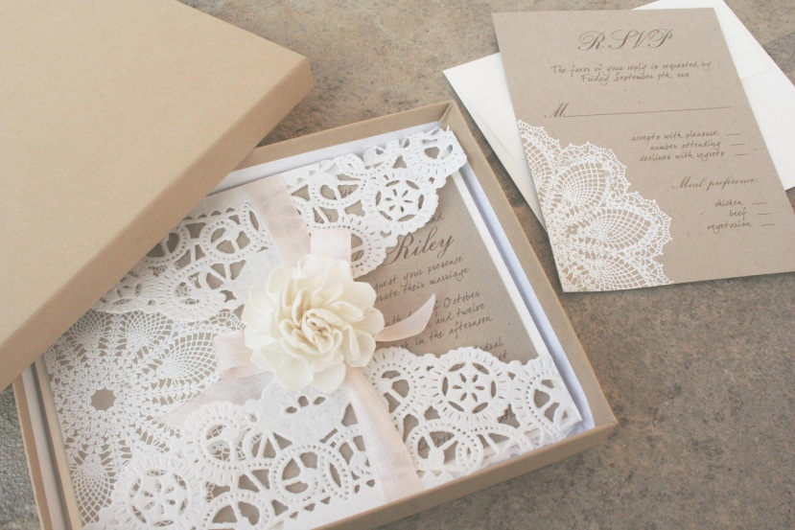Penyedia jasa : flowpea design

Harga : 500 pcs : Rp 17.000

1.000 : Rp 16.500

>= Rp 15.000

Deskripsi : dengan pita dan box undangan

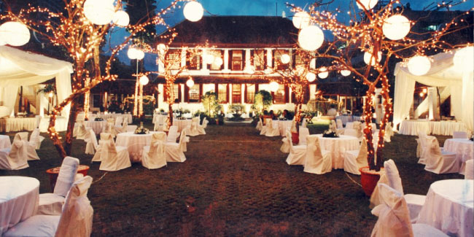

Gedung arsip-Jakarta

Harga : 20.000.000

Paket b

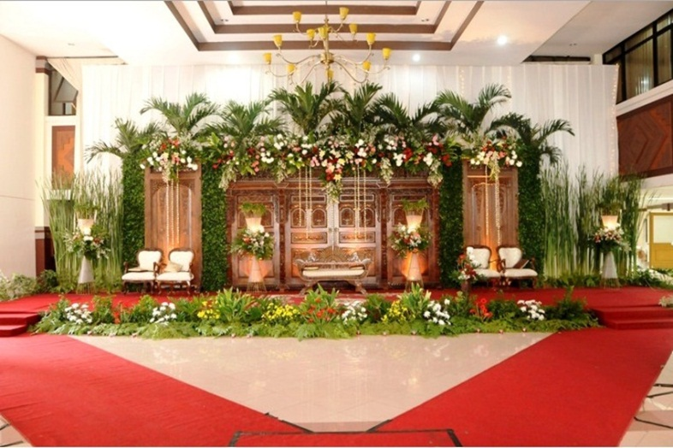

Gedung graha elnusa-Jakarta

Harga : 19.560.000

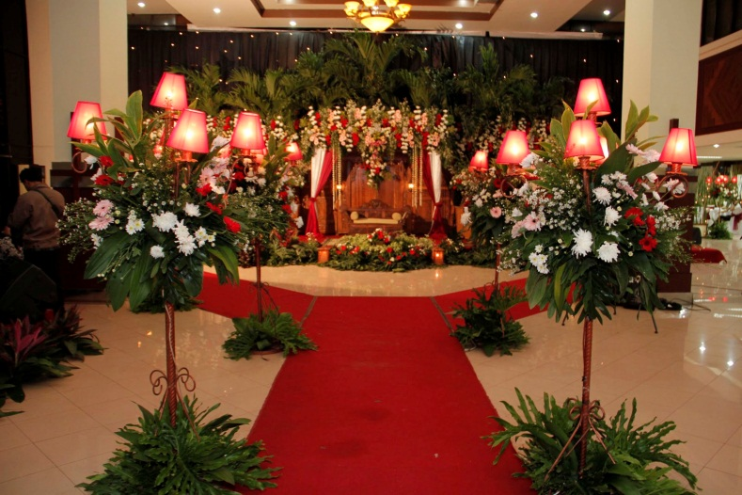 Gedung graha satya-Tangerang

Harga : 25.000.000

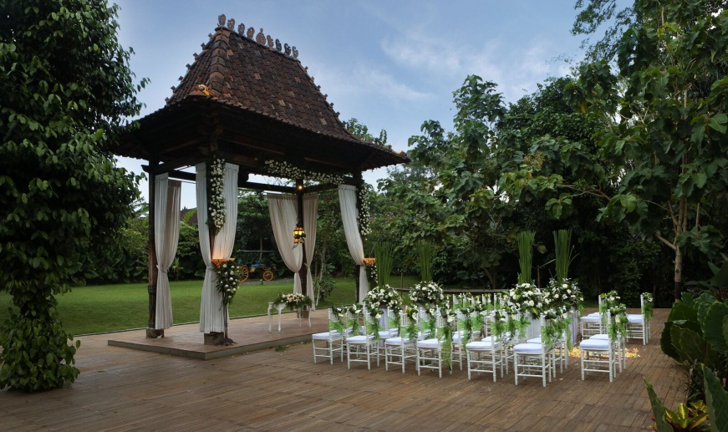Gedung plataran-Cilandak

Harga : 23.430.000

Paket c

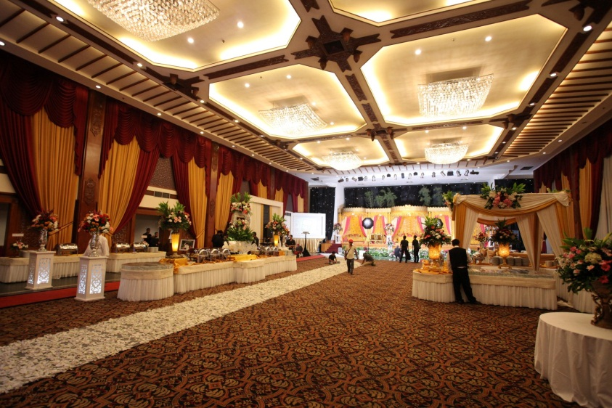

Agashi Venue-Jakarta

Harga : 31.000.000

Paket a

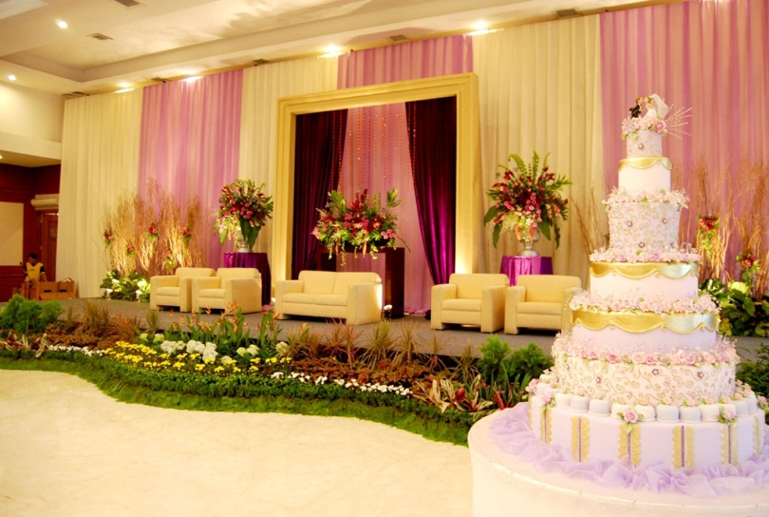

Gedung ansi sentral

Harga : 32.100.000

Paket d

Gree photograph

Rincian:  
– 90 buah foto yang telah diedit  
– Semua foto yang diedit di simpan dalam CD dalam bentuk file TIFF/HIGH-RES  
– Semua sisa foto yang tidak diedit di simpan dalam CD dalam bentuk file JPG  
– Waktu pemotretan: 2 hari

Biaya :

Rp 3.000.000 (Foto & Video)

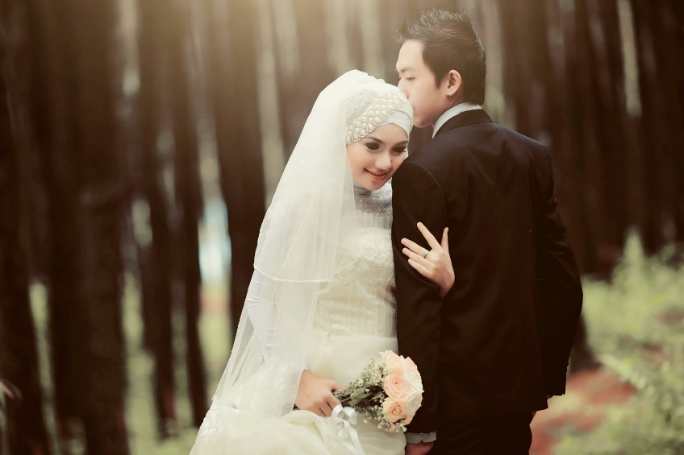

Creative Photograph

Rincian

Rincian:  
– 90 buah foto yang telah diedit  
– Semua foto yang diedit di simpan dalam CD dalam bentuk file TIFF/HIGH-RES  
– Semua sisa foto yang tidak diedit di simpan dalam CD dalam bentuk file JPG  
– Waktu pemotretan: 2 hari

Biaya :

Rp. 4.000.000 (Foto & Video)

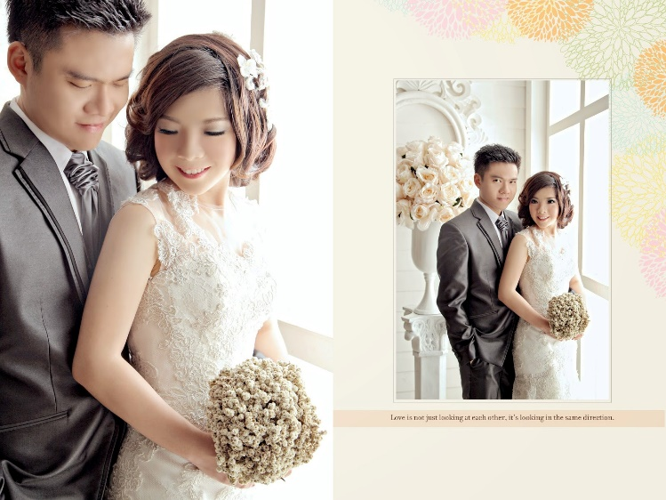

Art Photograph

Rincian:  
– 120 buah foto yang telah diedit  
– Semua foto yang diedit di simpan dalam CD dalam bentuk file TIFF/HIGH-RES  
– Semua sisa foto yang tidak diedit di simpan dalam CD dalam bentuk file JPG  
– Waktu pemotretan: 1 hari

Biaya :

Rp. 4.500.000 (Foto & Video)



Bride Photograph

Rincian:  
– 100 buah foto yang telah diedit  
– Semua foto yang diedit di simpan dalam CD dalam bentuk file TIFF/HIGH-RES  
– Semua sisa foto yang tidak diedit di simpan dalam CD dalam bentuk file JPG  
– Waktu pemotretan: 2 hari

Biaya :

Rp 5.000.000 (Foto & Video



Bright Photograph

Rincian:  
– 100 buah foto yang telah diedit  
– Semua foto yang diedit di simpan dalam CD dalam bentuk file TIFF/HIGH-RES  
– Semua sisa foto yang tidak diedit di simpan dalam CD dalam bentuk file JPG  
– Waktu pemotretan: 1 hari

Biaya :

Rp. 3.500.000 (Foto & Vdeo)



Boutique Busana

* Baju Kebaya                            : IDR 300.000 - 1.000.000
* Gaun pesta                              : IDR 350.000 - 1.000.000
* Gaun wedding                          : IDR 750.000 - 3.000.000
* Jas pria                                    : IDR 200.000 - 250.000
* Jas pengantin                          : IDR 500.000 - 1.000.000
* Jas anak kecil                           : IDR 100.000 - 150.000

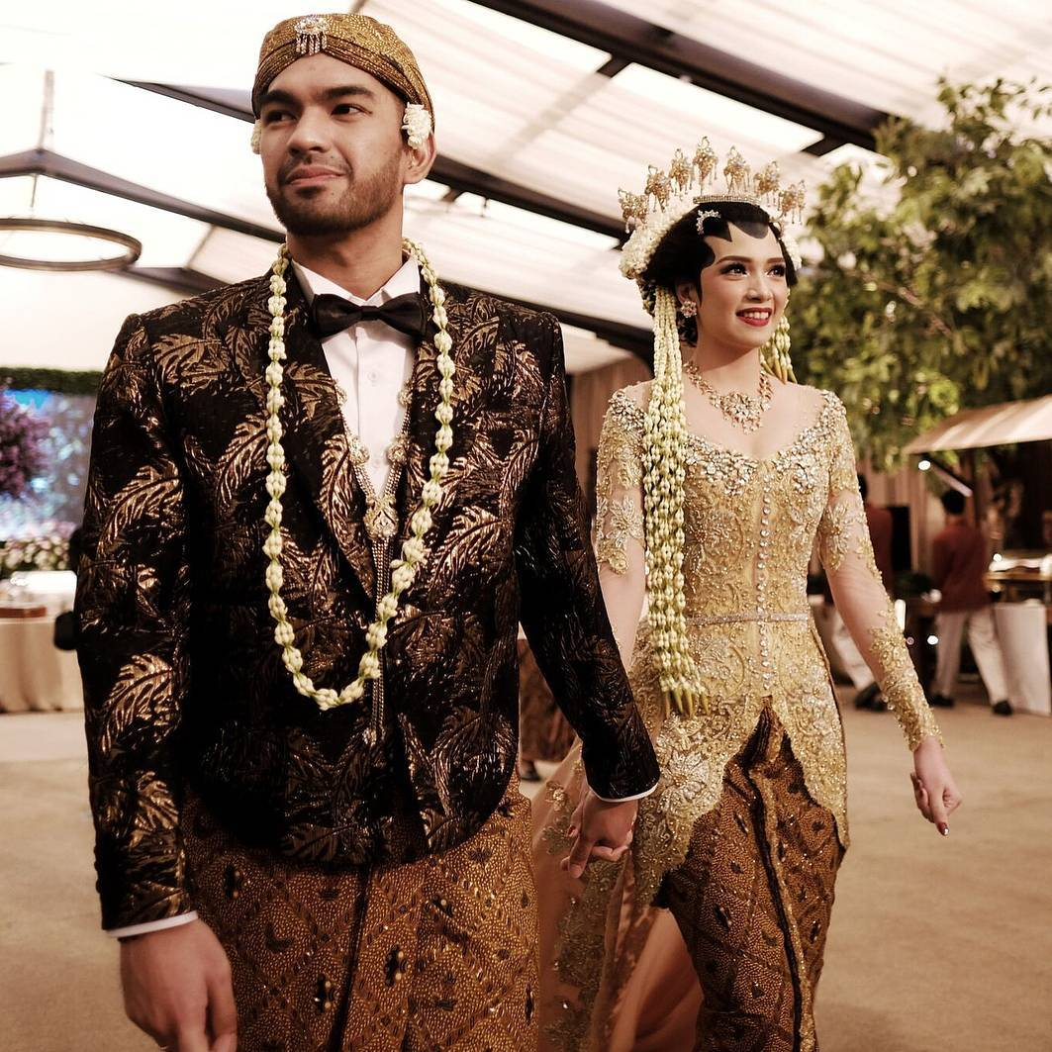

Asterika Busana

* Baju Kebaya                            : IDR 300.000 - 1.000.000
* Gaun pesta                              : IDR 350.000 - 1.000.000
* Gaun wedding                          : IDR 650.000 - 2.000.000

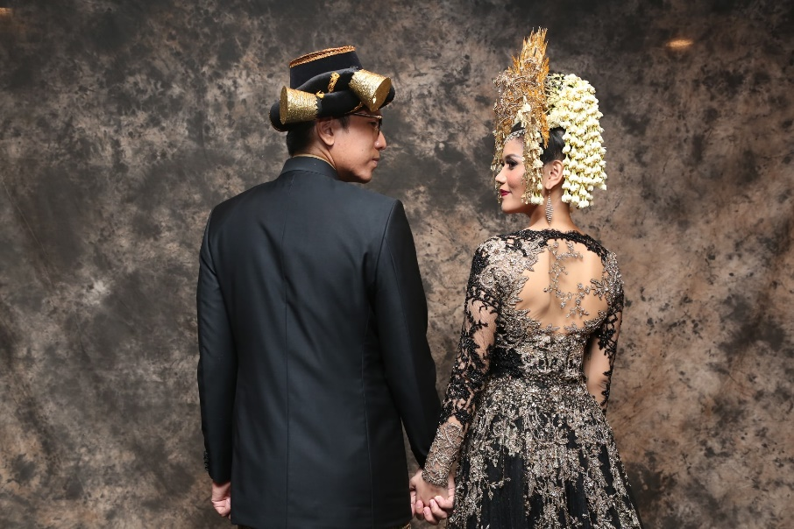

Belia Busana

Biaya :

* Baju Kebaya                            : IDR 200.000 - 800.000
* Gaun pesta                              : IDR 250.000 - 1.000.000
* Gaun wedding                          : IDR 750.000 - 3.000.000
* Jas pria                                    : IDR 200.000 - 250.000
* Jas pengantin                          : IDR 700.000 - 1.000.000

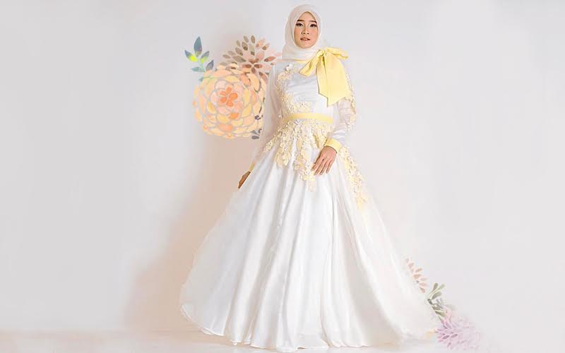

Muslimah Busana

Biaya :

* Baju Kebaya                            : IDR 200.000 - 800.000
* Dress Muslim : IDR 300.000 – 700.000
* Gaun wedding                          : IDR 750.000 - 3.000.000

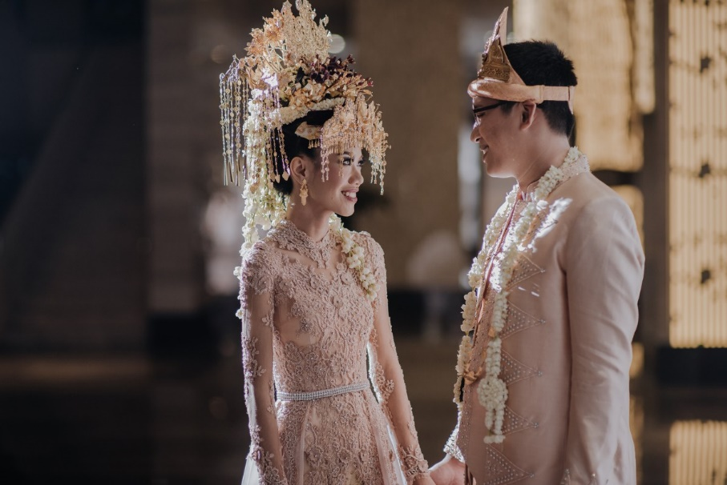

Beauty Busana

Biaya :

* Baju Kebaya                            : IDR 400.000 - 800.000
* Gaun pesta                               : IDR 350.000 - 1.000.000
* Gaun wedding                         : IDR 650.000 - 3.000.000